**CUADRO DE BONOS ARGENTINO EN DOLARE – 25/06/2021**

**BONOS EN DOLARES COTIZADOS EN PESOS**

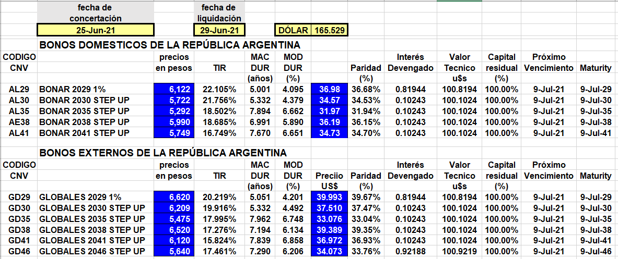

**BONOS EN DOLARES COTIZADOS EN DOLARES**

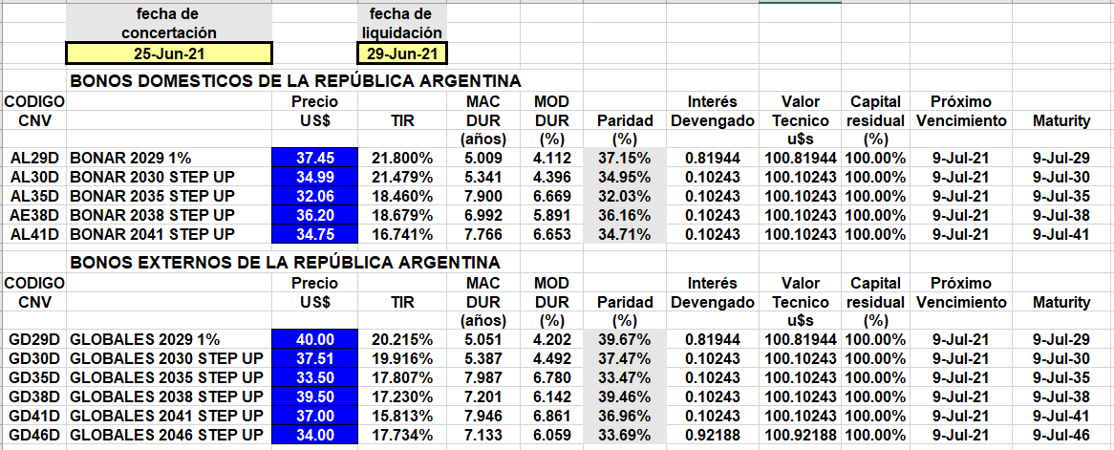

**BONOS DOLLAR-LINKED**

